東吳大學遠距教學課程教學計畫
- 課程基本資料
（1）課程名稱 | 中文：多變量分析  英文：Multivariate Analysis
（2）開課系級 | 心理學系研究所
（3）授課教師姓名 | 溫福星
（4）教師所屬系所及職稱 | 系所： 心理所 | 職稱：教授
（5）學分數及課別 | 3 學分 | □必修 █選修
（6）開課期間 | 105 學年度 | 第 一 學期（全學年課程需分學期填表）
（7）預計修課人數 | 校內： 25 人 | 校外：□開放 暫不開放
（8）每週上課時數  （平均每週時數）(註1) | 1.67 | （報部備查時由註冊課務組填報）
- 課程教學計畫
- 教學目標 | 中文: 提供遠距教學課程與學生學習平台，讓學生線上學習專業知識與時事內容，並可以將學習成果與作業呈現在個人學習平台。
- 教學目標 | 英文: Provide the distance learning program and student learning platform and let students undertake on-line learning and save the learning process, homework, and learning results.
- 適合修讀對象 | 修畢大學部資訊課程與統計學  (註:請詳述適合修讀對象之條件，如：建議先修科目、先備條件與能力等。)
- 課程內容大綱  與教學進度  說明：  1.必須授滿十八週課程  （畢業班為十四週）。  2.請於十四至十八週學  期考試週前，安排一次面授或直接於線上進行課堂反應問卷調查。 | 週 | 課程進度 | 指定教材閱讀進度 | 上課方式
 |  |  |  | 遠距 |  | 面授
 |  |  |  | 同步 | 非同步 | 面授
 | 1 | 課程簡介、成績說明、上課方式 | 平台申請 |  |  | ■
 | 2 | 電腦教室平台設計 | 電腦教室 |  |  | ■
 | 3 | 迴歸分析 | 迴歸分析I |  | ■
 | 4 | 虛擬編碼 | 迴歸分析II |  | ■
 | 5 | 交互作用檢測 | 調節分析 |  | ■
 | 6 | 直接效果與間接效果 | 中介分析 |  | ■
 | 7 | 項目分析 | EFA |  | ■
 | 8 | 期中作業說明+驗證性因素分析 | CFA I | ■
 | 9 | 期末作業說明+ | CFA II | ■
 | 10 | 文章討論 | Paper discussion | ■
 | 11 | 文章討論 | Paper discussion | ■
 | 12 | 結構方程模式 | SEM |  | ■
 | 13 | 主成份分析 | 主成份分析 |  | ■
 | 14 | 類別資料I | 卡方分析 |  | ■
 | 15 | 類別資料II | 潛在類別分析 |  | ■
 | 16 | 混合迴歸分析 | 期末作業繳交 |  | ■
 | 17 | 期末課程檢討 | 檢討期末作業 |  |  | ■
 | 18 | 課堂反應問卷 | 繳交修正後作業 |  | ■
- 教學方式（可複選） | ■提供課程主要及補充教材  ■提供非同步教學，次數：11次，總時數：33小時  □無須安排學校教室及授課時間(須全程為非同步教學課程方可勾選)  ■提供同步教學，次數：4次，總時數：12小時  ■提供面授教學，次數：3次，總時數：9小時  (課程全為非同步教學請勿勾選)  □其他，請說明：  (例如：全英文授課請在「其他」欄位說明)
- 課程進行時預計使用的學習管理系統功能（可複選） | 使用系統  □本校Moodle數位學習平台  ■其他系統(1.須提供審查單位登入帳號密碼及權限  2.學生名單及授課大綱須自行處理)  課程內容  ■課程簡介 ■課程安排 ■教材目錄 □測驗/考試 ■作業/報告  ■其他，請說明： 學生個人學習平台、分組平台  課程資訊  ■最新消息 ■課程公告 □常見問題 □同學資訊 □修課排行  ■成績資訊 ■其他，請說明： 課程平台、分組平台  課程互動  □課程討論 ■線上討論（即時） ■群組討論 □議題討論  □郵件討論 □問卷投票  □其他，請說明：
- 師生互動討論方式 | 教師線上互動時間： 另外安排  教師課輔時間： 另外安排  E-mail信箱及分機： wenft@scu.edu.tw 3006  課程助教及通訊方式： 另外申請  其他，請說明：
- 作業繳交方式  （可複選） | ■提供線上說明作業內容 □線上即時作業填答  ■作業檔案上傳及下載 □報告  ■其他，請說明： 學生個人學習平台繳交
- 評量方式及成績分配（可複選） | □期中考試： ％  □期末考試： 20 ％  ■平時作業：60 ％ □線上小考： ％  ■出席出勤：10 ％ ■線上互動：10 ％(註)  □其他（請說明： ）： ％  (註:學生參與課程討論互動情形務必納入學期成績評量之一)
- 上課注意事項 | 前兩週無法出席者不可修本課程。  第一週課程簡介與說明、評分標準，第二週電腦教室設定修課同學  （1）個人學習平台  （2）分組平台
十、教材及參考資料 | http://si.secda.info/wenft_course2/
附註：
1. 每週上課時數：（1）同步遠距教學課程適用：遠距課程請填入每週「面授」及「同步遠距教學」之合計上課時數。
（2）非同步遠距教學課程適用：填入每週平均時數（即學期總「面授」+「同步遠距教學」時數除於總課程週數）。
2. 本遠距教學課程經教務會議核定通過後，校務行政系統中之授課計畫上傳作業，仍請教師自行處理。
附件
104學年度第一學期 多變量分析「課程平台」
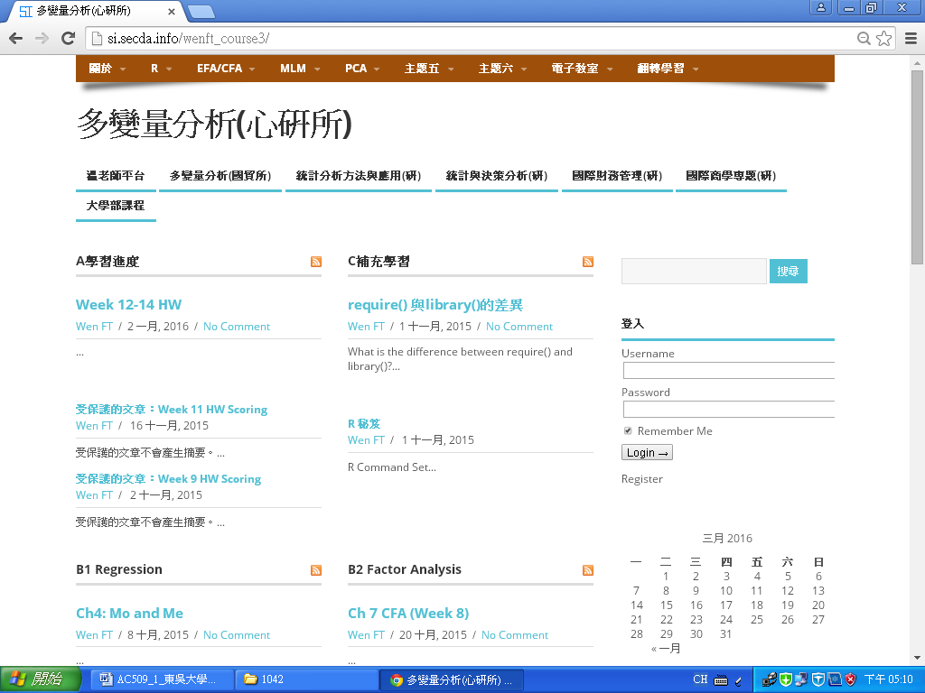

同步課程錄影
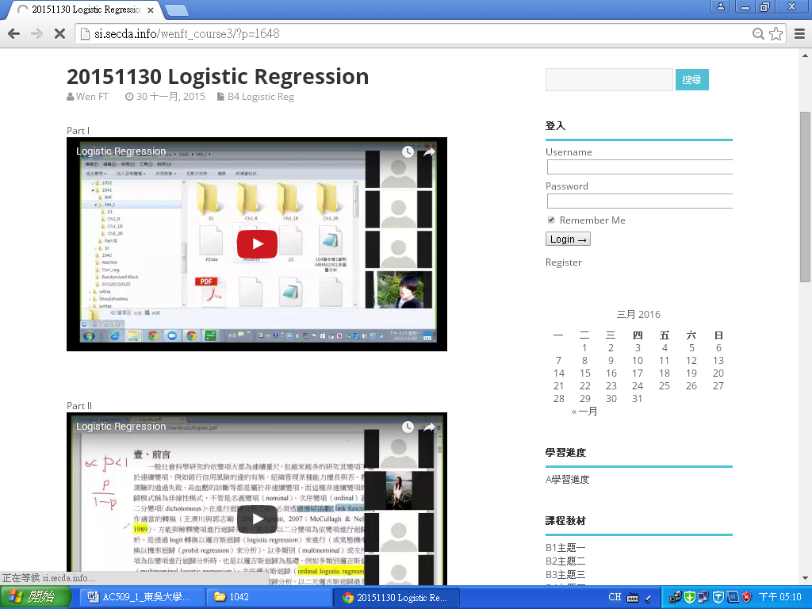
學生作業繳交區
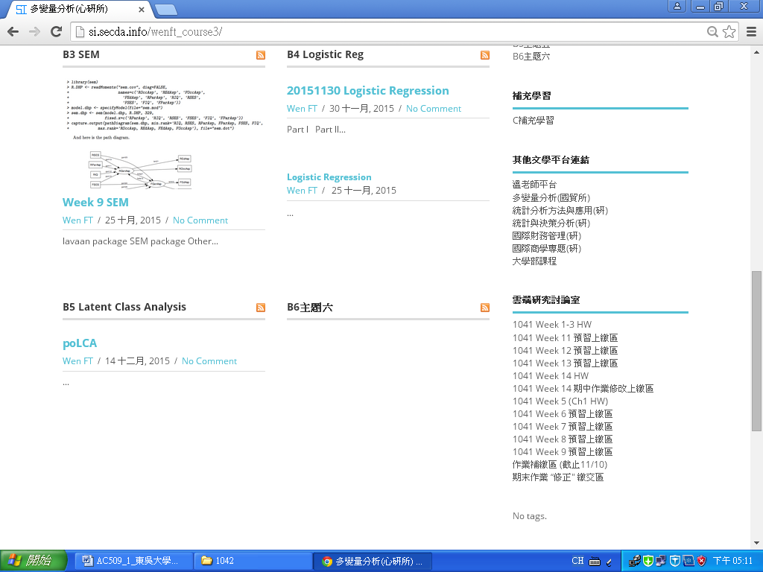

學生作業評分錄影
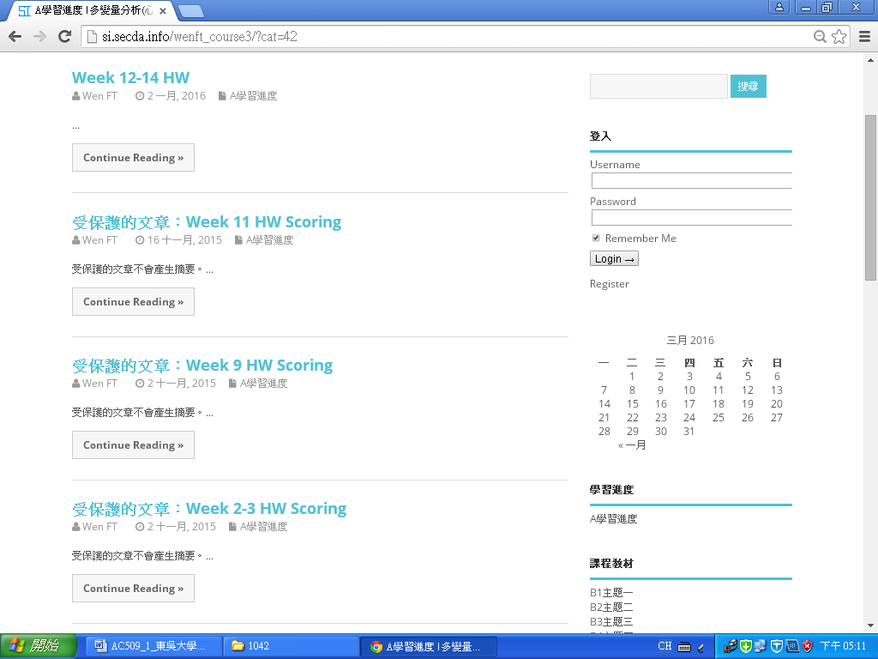

學生個人學習平台網址
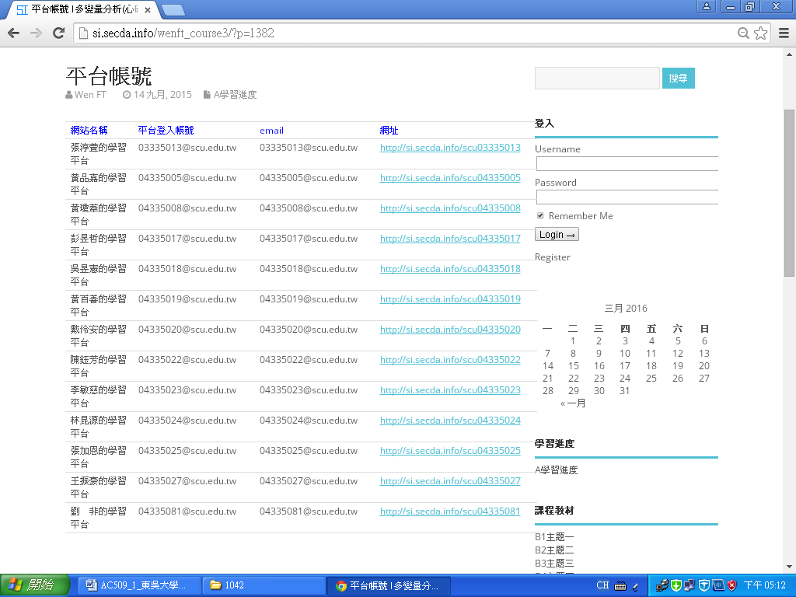

學生個人學習平台課程布告欄-雲端同步線上課程
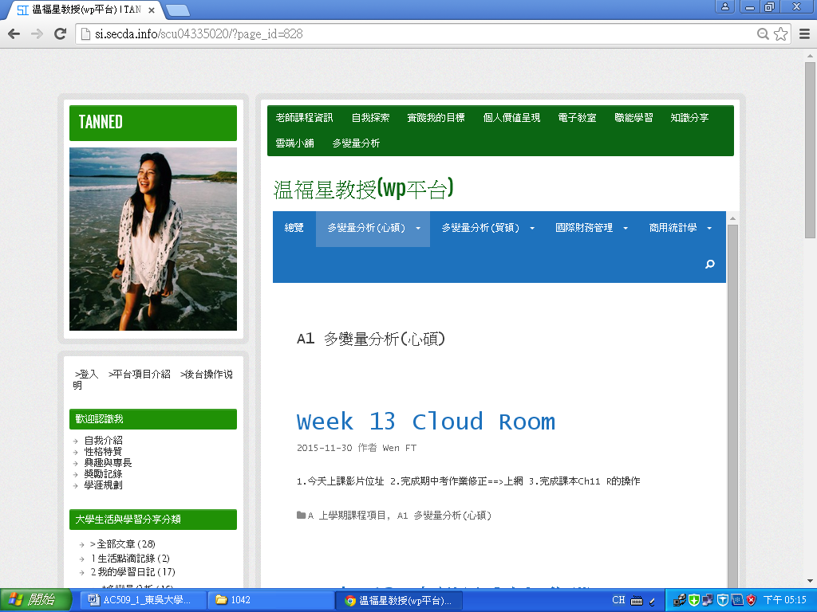

學生個人學習平台學生作業
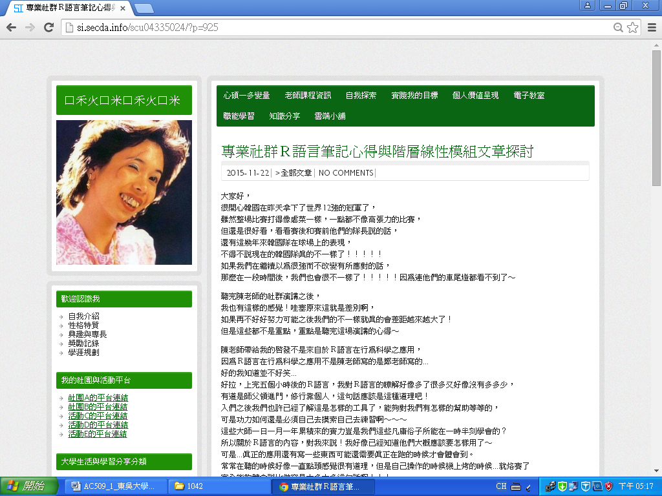

學生個人學習平台預習作業
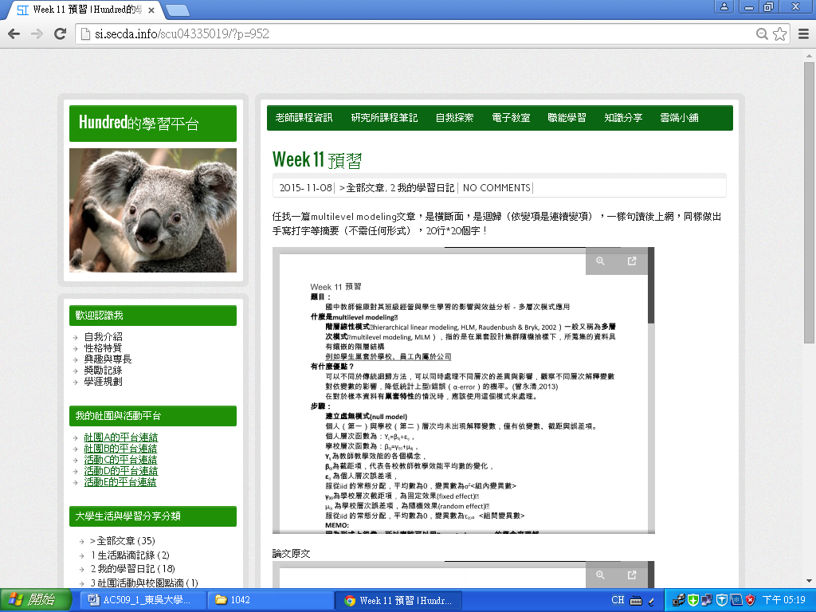

學生個人學習平台期末作業修正
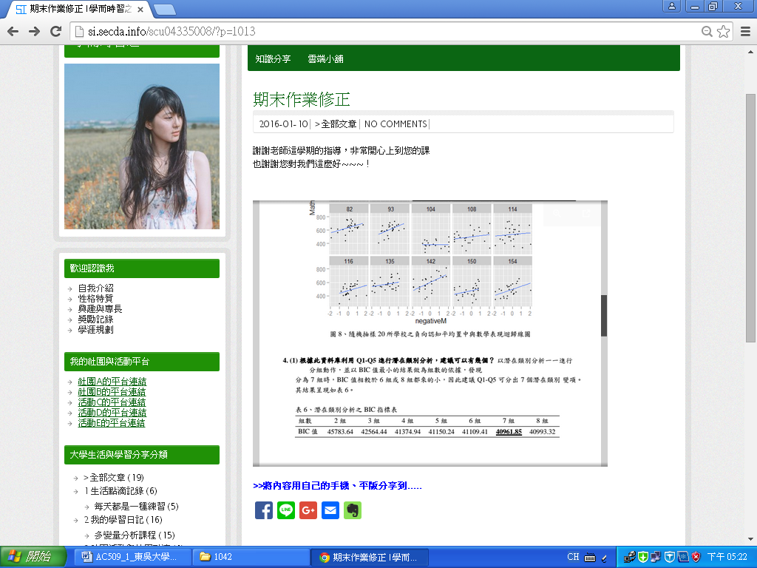

學生個人學習平台統計R軟件執行錄影繳交上網
